" إحسان اينديكاتور هيدوف برإينتيضريتي "
(۲۳ديسيمبر ٢٠١٦ / ۲۳ربيع الأول ١٤٣۸)
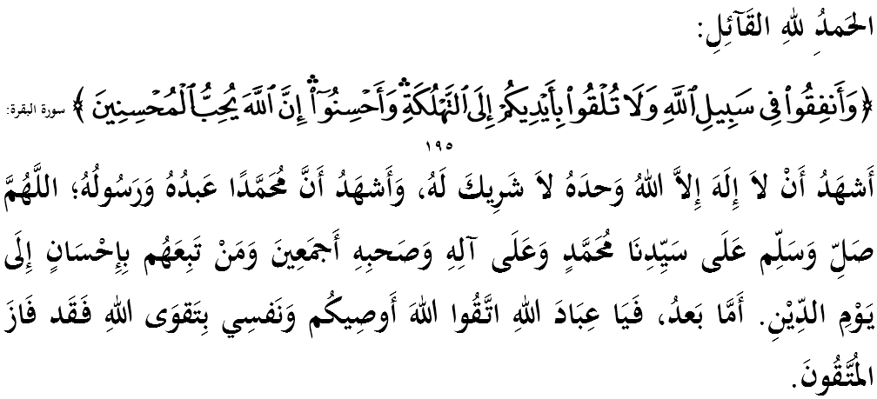

سيداغ جماعة يغ درحمتي الله سكالين،
ساي برفسن كفد ديري ساي دان مثرو سيداغ جمعة يغ دكاسيهي سكالين، ماريله سام۲ كيت منيغكتكن كتقوأن كفد الله سبحانه وتعالى دغن برسوغضوه۲ ملقساناكن سضالا فرينتهث دان منيغضلكن سضالا لارغنث. مودهن۲ كهيدوفن اين دبركتي ددنيا دان دأخيرة. منبر فد هاري اين اكن ممبيخاراكن خطبة برتاجوق: "إحسان اينديكاتور هيدوف برإينتيضريتي".

سيداغ جمعة يغ درحمتي الله،
كواليتي مروفاكن ديمنسي اوتام فريستاسي دالم ستياف فرخدمتن. اين كران فرخدمتن يغ بركواليتي تيغضي كفد رعيت اكن منيغكتكن تاهف كفواسن مريك سهيغض مريك سغضوف اونتوق بكرجا كرس باضي ممستيكن اضيندا فمباغونن ترخافاي. والاو باضايمانافون، كيت ماسيه تيدق لفس درفد مغهادفي فلباضاي ايسو دان خابرن دالم مناغني فنجاوات عوام اتاو سواستا يغ ممفوثاءي مسئلة۲ يغ برأصل درفد ككوراغن اينتضريتي سفرتي ملاكوكن رشوة، تيدق خكف دان ممبري فرخدمتن يغ تيدق ممواسكن. فرمان الله سبحانه وتعالى دالم سورة البقرة ايات ١٩٥:
مقصودث: "دان بلنجاكنله (اف يغ اد فد كامو) كران (منضقكن) اضام الله، دان جاغنله كامو سغاج منخمفقكن ديري كامو كدالم بهاي كبيناساءن (دغن برسيكف بخيل); دان بائيکيله (دغن سباءيكث۲ سضالا اوسها دان) فربواتن كامو; كران سسوغضوهث الله مغاسيهي اورغ يغ برأوسها ممفرباءيكي عمالنث."
فرسوءالنث، باضايماناكه ككوراغن اين دافت دفرباءيكي؟ يا، جوافنث اياله كمبالي كفد فرينسيف توحيد يغ منجادي داسر فغوروسن كواليتي دسيسي إسلام. منبر يقين، إنسان بركواليتي براساسكن فرينسيف اين مروفاكن فنختوس كفد فرخدمتن يغ بركواليتي. اين كران مريك برجاي مغضابوغكن تيض فرينسيف اوتام سهيغض ممفغاروهي كواليتي فرخدمتن ياءيت هوبوغن دغن الله، هوبوغن سسام مأنسي دان هوبوغن مأنسي دغن عالم.
سيداغ جمعة يغ دمولياكن الله،
دالم كونتيكس اين، إسلام مغغكت إحسان سباضاي فنخافاين ترتيغضي دالم ممفرلغكفكن مقصود عبادة سسأورغ همبا سلاري دغن إيمان دان إسلام يغ مننتوكن عمالن كيت دتريما اتاو فون سباليكث دسيسي الله سبحانه وتعالى. نامون بضيتو، اف يغ مندوكاخيتاكن اياله ماسيه راماي مشاركت يغ ممندغ ريميه دغن كونسيف إحسان سهيغض ترلوفا اكن كفنتيغنث سفرتيمان يغ تله دثاتاكن اوليه رسول الله صلى الله عليه وسلم يغ دروايتكن درفد إمام مسلم ياءيت:
مفهومث: "بركاتاله دي (جبريل): بريتاهو كفدكو تنتغ إحسان؟ (نبي محمد صلى الله عليه وسلم) برسبدا: (إحسان اياله) اغكاو مغرجاكن عبادة كفد الله سبحانه وتعالى سأوله۲ اغكاو مليهتث، سكيراث اغكاو تيدق دافت مليهتث (ميمغ اغكاو تيدق دافت مليهتث) سسوغضوهث دي (الله سبحانه وتعالى) مليهت اغكاو."
يغ جلس، صفة إحسان تله مننتوكن هالا توجو ديري كيت سباضاي سأورغ همبا ددنيا دان دأخيرة ننتي. اين برتفتن دغن سوروهن الله سبحانه وتعالى ددالم سورة النحل ايات ٩٠:
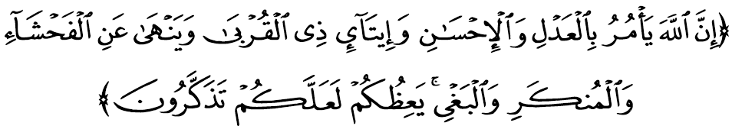
مقصودث: "سسوغضوهث الله مثوروه برلاكو عاديل، دان بربوات كبايئكن، سرتا ممبري بنتوان كفد قوم قرابة; دان ملارغ درفد ملاكوكن فربواتن يغ كجي دان موغكر سرتا كظاليمن. اي مغاجر كامو (دغن سوروهن دان لارغنث اين)، سوفاي كامو مغمبيل فرإيغاتن مماتوهيث."

سيداغ جمعة يغ درحمتي الله،
إحسان منونتوت اضر كيت برسوغضوه۲ دالم ملقساناكن ساتو فغحاصيلن يغ بركواليتي تيغضي، مغعبديكن ديري سرتا مغإنفاقكن كبايئكنث كفد مخلوق الله سبحانه وتعالى ملالوءي سالورن يغ دميليكي سفرتي هرتا، علمو، تناض، أيديا دان سباضايث. دسيني، دافت كيت فرهاتيكن بهاوا تردافت دوا اسفيك فنتيغ إحسان ياءيت دالم برعبادة كفد الله سبحانه وتعالى دان دالم منونايكن حق سسام مخلوق.
باضي مرياليساسيكن اسفيك فرتام اين، كيت هندقله مراساءي ددالم هاتي بهاوا ستياف ضرق-ضري كيت سنتياس دأواسي سوفاي ملاهيركن كخندروغن اونتوق مناهن ديري درفد ملاكوكن فركارا موغكر دان ضرون اونتوق منيغضلكن فرينته الله سبحانه وتعالى. تيندقکن اين اكن منجاديكن كيت لبيه خشوع دان تواضع سرتا إخلاص دالم ملقساناكن عبادة كفد الله سبحانه وتعالى.
مانكالا إحسان فد اسفيك يغ كدوا فولا تربهاضي كفد دوا حكوم ياءيت واجب دان سنة. إحسان واجب ياءيت سسأورغ منونايكن حق اورغ يغ سيضنيفيكن (signifikan) دغنث ملالوءي سيكف باءيک دالم مثانتوني مريك سفرتي ايبو دان باف. دان إحسان سنة ياءيت كتيك سسأورغ تيدق ممفو ممبريكن سومبغن ترتنتو كران منجغكاوا باتس كممفوانث.

سيداغ جمعة يغ دمولياكن الله،
إسلام منونتوت اضر كيت برصفة إحسان كران اي اينتيفتي اوتام كفد اينتضريتي. فغحياتن صفة اين فنتيغ باضي ممستيكن مشاركت بيبس درفد فربواتن كجي دان هينا. يا، اينتضريتي اداله اينديكاتور اوتام اونتوق ممبيذاكن إنسان درفد مخلوق الله يغ لاءين ماله دافت منيغكتكن ايميج ديري دان فمباغونن سسبواه نضارا.
مثداري حال اين، كراجأن مغمبيل فندكتن إسلام سباضاي جالن فثلساين دان جوافن كفد سموا مسئلة. ساله ساتوث اياله فلقسانأن ايندكس شريعة مليسيا يغ مروفاكن ساتو قاعدة فغوكورن ساءينتيفيك دان مثلوروه باضي مننتو اوكور كدودوقكن كراجأن دالم منجالنكن فنتدبيران نضارا برداسركن فرينسيف اساس إسلام ياءيت مقاصد الشريعة. باضي ممستيكن ايمفق فلقسانأن ايندكس اين تروس دتمبه باءيك دان دفركاس، كراجأن تله ملنخركن فولا فلن فلقسانأن ايندكس شريعة مليسيا ٢٠١٦-٢٠١٨ يغ بوكن سهاج دافت مراءيه كاونتوغن فوليتيك بهكن ممفرأوليه كبركتن دالم فنتدبيران كراجأن.
هاروس دتضسكن دسيني بهاوا كوميتمن نضارا اونتوق مندولتكن إسلام بوكن سواتو فيليهن تتافي مروفاكن تونتوتن يغ ترمكتوب دالم فرلمباضاءن. دغن اين، نسخاي اضيندا مغكلكن كمعمورن نضارا دان ملاهيركن مشاركت يغ خمرلغ، برأخلاق ترفوجي دان برعلمو اكن دخافاي.
اونتوق ايت، كيت فرلو ممستيكن ستياف عمل يغ دلاكوكن اداله بتول، برسوغضوه٢، برتروسن (إستقامة) دان دايكوتي دغن اكتيؤيتي محاسبة اضر دافت دفرتيغكتكن كتاهف يغ لبيه باءيك لاضي. كسموا اين منفتي تيض فرينسيف سيستم فغوروسن كواليتي إسلام مليسيا (MS ١٩٠٠) ياءيت كفاتوهن كفد فرينسيف حلال دان حرام; فغوروسن اورضانيساسي براساسكن نيلاي۲ يغ تيدق برتنتغن دغن إسلام سفرتي طمع، فنتيغكن ديري سنديري، منريما رشوة، منينداس دان مثيباركن فتنة كران ممباوا كسن بوروق كفد اورضانيساسي; دان كفوتوسن اورضانيساسي مستيله سلاري دغن كهندق مقاصد الشريعة دمي منجاض كمصلحتن مأنسي.
سيداغ جمعة يغ درحمتي الله،
فرخدمتن يغ تيدق ممنوهي كريتيريا اينتضريتي مثومبغ كفد فنيغكتن كوس ترهادف نضارا. كضاضالن اين مثببكن فلباضاي كسن نيضاتيف يغ منخالركن ايميج ترماسوق كتيدقخكفن، كتيريسن، فنيفوان، رشوة دان كتيدقعاديلن دالم فلباضاي اوروسن. يغ فستي، اينتضريتي اداله اساس كفد فلقسانأن اوروستدبير يغ بركسن. فرمان الله سبحانه وتعالى دالم سورة الحج ايات ٧٨:
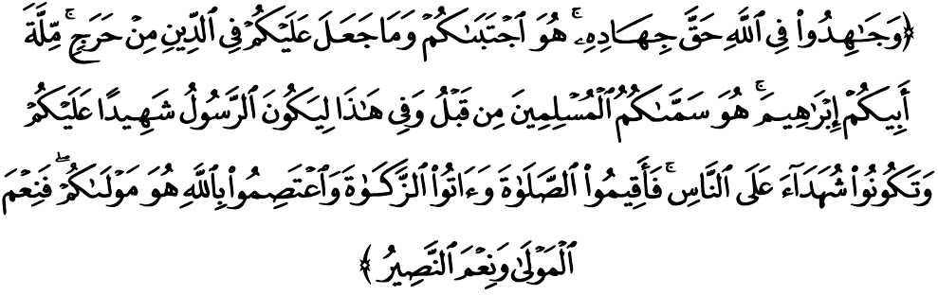
مقصودث: "دان برجهادله كامو فد جالن الله دغن جهاد يغ سبنرث٢; دياله يغ مميليه كامو (اونتوق مغرجاكن سوروهن اضاماث); دان اي تيدق منجاديكن كامو منغضوغ سسواتو كبرتن دان سوسه فايه دالم فركارا اضام، اضام باف كامو إبراهيم. اي مناماكن كامو اورغ إسلام سمنجق دهولو، دان ددالم (القرءان) اين، سوفاي رسول الله (محمد) منجادي سقسي يغ منرغكن كبنرن فربواتن كامو، دان سوفاي كامو فولا لايق منجادي اورغ يغ ممبري كتراغن كفد اومت مأنسي (تنتغ يغ بنر دان يغ ساله). اوليه ايت ديريكنله سمبهيغ، دان بريله زكاة، سرتا برفضغ تضوهله كامو كفد الله! دياله فليندوغ كامو. مك (الله يغ دمكين صفاتث) دياله سهاج سباءيك٢ فليندوغ دان سباءيك٢ فمبري فرتولوغن."
سيداغ جمعة يغ درحمتي الله،
سباضاي مغأخيري خطبة فد هاري اين، منبر ايغين مغاجق سيداغ جمعة سكالين اونتوق مغحياتي اينتيفتي خطبة يغ دسمفايكن سباضاي فدومن ددالم كهيدوفن كيت، انتاراث:

فرتام: | إسلام سباضاي اضام يغ شمول مثدياكن اساس يغ كوات كفد فغوروسن كواليتي براساسكن توحيد دان كونسيف كرجا سباضاي عبادة.
كدوا: | كواليتي دالم إسلام برمولا درفد ديري اينديؤيدو مسلم يغ ممفو مغحاصيلكن كرجا يغ بركواليتي.
كتيض: | فمليهارأن فرينسيف مقاصد الشريعة دافت ملاهيركن مشاركت يغ بركواليتي تيغضي، برأخلاق ترفوجي دان ممباوا كمعمورن كفد نضارا.
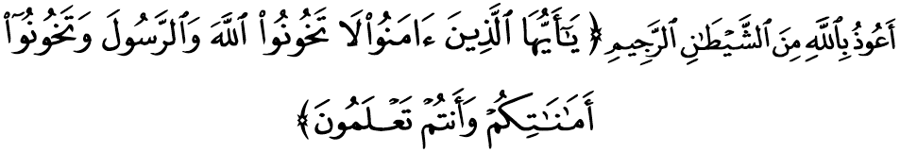
مقصودث: "واهاي اورغ يغ برإيمان! جاغنله كامو مغ خيانتي (أمانة) الله دان رسولث، دان (جاغنله) كامو مغ خيانتي أمانة٢ كامو، سدغ كامو مغتاهوءي (سالهث)." (سورة الأنفال: ٢٧)

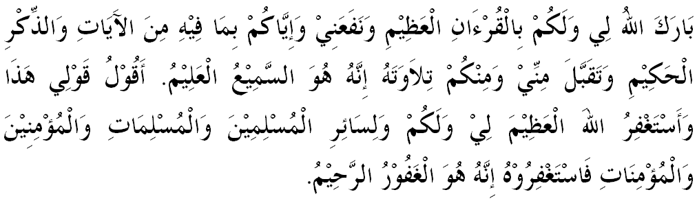

خطبة كدوا
